
2023年招收攻读硕士学位研究生入学考试试题
********************************************************************************************
招生专业与代码：光学工程080300、电子信息（专业学位）085400

考试科目名称及代码：846 基础物理
考生注意：所有答案必须写在答题纸（卷）上，写在本试题上一律不给分。
一、单项选择题：50分（每题2分，25题）
- 可见光对应的频率范围为【 】
（A）400 THz~800 THz；（B）400 GHz~800 GHz；
（C）200 THz~400 THz；（D）200 GHz~400 GHz。
- 一个物体对低于580 nm波长的光线具有较大吸收，则该物体最可能呈现的颜色为【 】
（A）红色；（B）绿色；（C）蓝色；（D）灰色。
- 下面说法错误的是【 】
（A）等倾干涉条纹反映了入射倾角的信息；（B）等厚干涉条纹反映了物体厚度的信息；
（C）杨氏干涉是分振幅干涉; （D）迈克尔逊干涉仪利用了分振幅干涉。
- 光线照射到一个圆孔上，若孔的尺寸减小，其夫琅禾费衍射的0级衍射斑尺寸【 】
（A）减小；（B）增大；（C）先变大后减小；（D）先减小后变大。
- 关于光散射，下面说法正确的是【 】
（A）米氏散射的光强与入射光的波长四次方成反比；
（B）瑞利散射适用于散射粒子远小于入射波长情形；
（C）太阳在一天内的颜色变化可用米氏散射解释；
（D）清水中加入几滴牛乳，观察到发光圆锥体，可用米氏散射解释。
- 太阳光垂直入射到一个肥皂泡上，并产生五彩斑斓的颜色，下列说法错误的是【 】
（A）颜色出现的原因是由于薄膜上下表面反射或透射的两部分光发生干涉增强或相消；
（B）正面观测和反面观测肥皂泡颜色会不同；
（C）肥皂泡的颜色和厚度无关；
（D）牛顿环的原理和肥皂泡出现颜色包含相同的物理机理。
- 一束线偏振光分别单独入射1/4波片和1/2波片，且入射光偏振方向与两块波片光轴方向的夹角都为90°，则出射光偏振态分别为【 】
（A）线偏振、圆偏振； （B）圆偏振、线偏振；
（C）圆偏振、圆偏振； （D）线偏振、线偏振。
- 关于平面波和球面波，下面说法错误的是【 】
（A）平面波在空间各处振幅相等； （B）平面波在空间各处相位不随时间变化；
（C）球面波的振幅和球面半径成反比；（D）球面波的相位随球面半径增大而增大。
- 一束部分偏振光由自然光和线偏振光混合而成，当它通过一转动的偏振片时，透射光的强度的最大值是最小值的6倍，则入射光中自然光占线偏振光光强的几分之几【 】
（A）1/5；（B）1/6；（C）1/3；（D）2/5。
- 一条鱼在水面（n=1.3）以下1米处（实际距离），则岸上的人看到鱼离水面的距离及尺寸大小为【 】
（A）1.3米、放大；（B）0.77米、缩小；（C）1.3米、缩小；（D）0.77米、不变。
- 下列哪种光是部分偏振光【 】
（A）直射的阳光； （B）经玻璃反射或折射的太阳光；
（C）经过偏振片的太阳光； （D）圆偏振光。
- 下面哪种情况可以发生稳定干涉【 】
（A）两个频率相同的激光器发出的光；
（B）太阳光经过两个相距很近且直径很小的小孔后的光线；
（C）一束单色激光分波成两束光线，并转化为左旋圆偏振光和右旋圆偏振光；
（D）太阳光入射到200 nm厚的云母片上。
- 关于迈克尔逊干涉仪，下面说法错误的是【 】
（A）可以用于精密测量； （B）可以用于光速测量；
（C）可以用于观测薄膜干涉； （D）光源的単色性影响测量最大长度。
- 半波损失中的波长值指的是【 】中的波长。
（A）入射介质；（B）出射介质；（C）真空。
- 光波没有声波衍射效应明显，原因是【 】
（A）光是电磁波； （B）光速比声速大；
（C）光的波长比声波小很多； （D）光波具有不同波长。
- 关于起偏角，下列说法正确的是【 】
（A）反射光只有s偏振；
（B）光从空气入射水面与光从水中入射空气的起偏角相同；
（C）起偏角大于全反射角；
（D）一块平行玻璃片，当光线从空气中以起偏角入射，该光线传播到玻璃的另一个平面，其入射角不再是起偏角。
- 下列哪个因素不是决定光在界面上反射、折射特性【 】
（A）入射光的入射角；（B）两个介质的折射率；
（C）入射光的光强； （D）入射光的偏振态。
- 关于全反射，下列说法错误的是【 】
（A）透射率为零； （B）透射介质中无电磁场分布；
（C）光线全部反射；（D）全反射和偏振无关。
- 光的色散是指介质（中）的【 】随光的【 】而变化的现象。
（A）折射率、速度；（B）折射率、波长；（C）光速、频率；（D）光速、速度。
- 真空中波长为λ的单色光，在折射率为n的透明介质中从A沿某路径传播到B，相位改变了5π，则此路径AB的光程为【 】
（A）2.5λ；（B）2.5λ/n；（C）2.5nλ；（D）5 λ。
- 一双凸透镜的焦距为f=100 mm, 一物体放置于距离左焦点的左侧200 mm处，则成像的放大率为【 】
（A）2；（B）-2；（C）-1/2；（D）1/2。
- 下列器件不能作为偏振器件的是【 】
（A）狭缝；（B）平板玻璃；（C）双折射晶体；（D）棱镜。
- 牛顿环中心是【 】
（A）亮斑；（B）暗斑；（C）随透镜厚度变化；（D）随观测角度变化。
- 下列哪种光束具有空间变化的偏振态？【 】
（A）径向偏振光；（B）圆偏振光；（C）线偏振光；（D）椭圆偏振光。
- 两偏振片堆叠在一起，一束光垂直入射时没有光线通过。则下列情形不可能出现的是【 】
（A）入射光是自然光，两个偏振片偏振化方向夹角90°；
（B）入射光是线偏振光，两个偏振片偏振化方向夹角45°；
（C）入射光是圆偏振光，两个偏振片偏振化方向夹角45°；
（D）入射光是线偏振光，两个偏振片偏振化方向夹角90°。
二、解答题：100分
1. (1) 发生全反射的条件？(6分) (2) 光波要形成稳定的干涉的条件？(9分)
2.一块平板玻璃的折射率为，一束s偏振的光从空气中以45°的入射角入射到平板玻璃上，已知s偏振的振幅透射率和反射率表达式为，，其中i₁, i₂分别为入射角和折射角，n₁, n₂分别为入射面和折射面介质的折射率。
(1) 求出折射角。 (4分)
(2) 求光强的透射率和反射率；(5分)
(3) 求能流的透射率和反射率。(6分)
3. 有三个偏振片堆叠在一起，第一块与第三块的偏振化方向相互垂直，开始时第二块和第一块的偏振化方向相互平行，然后第二块偏振片以恒定的角速度ω 绕光传播的方向旋转，设入射自然光的光强为 I₀。求：出射光的光强随时间的变化关系 (提示：马吕斯定律：一个线偏光入射偏振片，其出射光强为，其中为入射光强，为偏振光振动方向与偏振片偏振化方向夹角)。(15分)
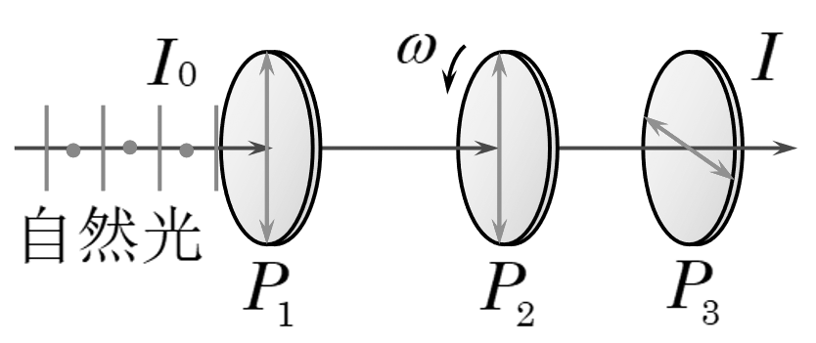
4. 实验室想用两个透镜把口径为2 mm的激光束扩展为口径为20 mm的激光束，现有下列正透镜A、B、C、D、E、F，它们焦距分别为=200 mm, =150 mm, =120 mm, =50 mm, =20 mm, =10 mm, 应选择哪两个透镜，为什么？它们间距为多少？(15分)
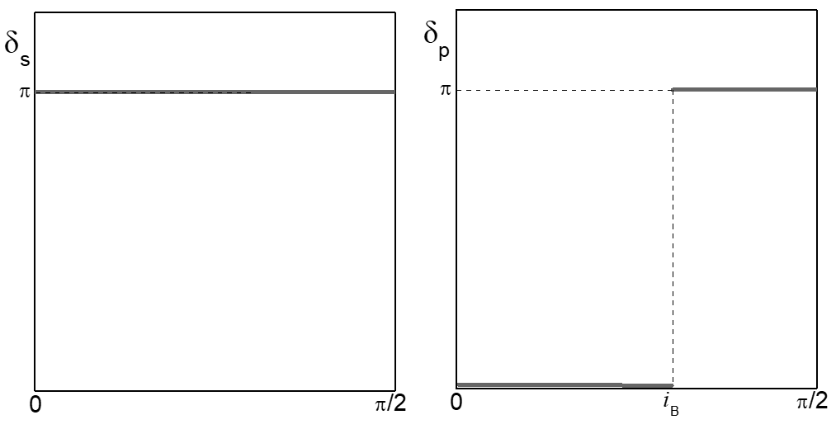
5. 光在两种介质的界面出会发生反射，如右图所示给出了n₁< n₂时s和p偏振光反射相位跃变随入射角的变化，其中n₁, n₂分别为入射和折射介质的折射率。
(1) 在正入射和掠入射（入射角接近90度）时，分别讨论s和p偏振是否有半波损失？(8分)
(2) 如图一微波检测器安装在高出湖面h=2 m处，一颗射电星体发射波长λ=0.2 m的微波,星体自水平面徐徐升起，微波检测器依次出现信号极大和极小，问当出现第一个极大时，星体相对于水平面的仰角θ？(提示：需要计算直接入射与水面反射到微波检测器的光程差，角度较小时，有。可能用到的公式180/π=57.3)。(12分)
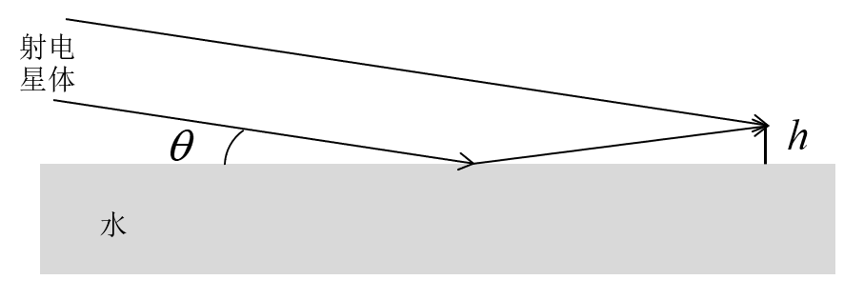
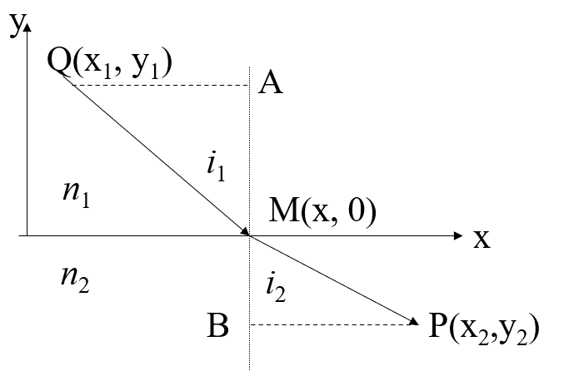
6.费马原理是描述光线传播的一种原理，描述了光在任意介质中的空间两点Q、P间传播时，总是选择光场平稳的路径。如右图所示，两种均匀介质折射率分别为n₁和 n₂，在xy平面内，光线从Q(x₁, y₁)点传播到P(x₂, y₂)点时，经过界面出M(x, 0)点，入射角为i₁，折射角为i₂。
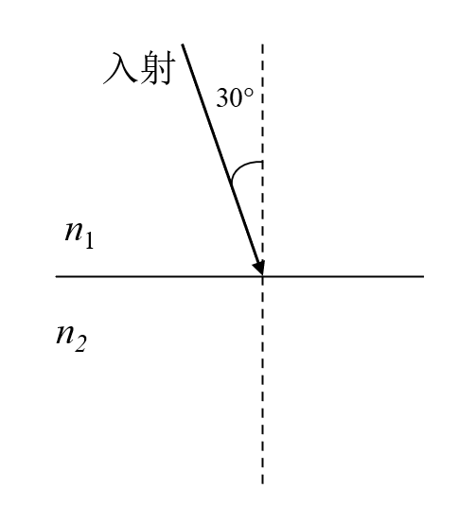
(1) 根据费马原理，推导出光的折射定律(提示：写出光程，其对M横坐标一阶导数为零，偏导计算公式：); (7分)
(2) 如果在两个介质的界面处，存在一层厚度极薄(厚度可忽略)，但可引起光程突变为L(x)=k₀x的一种物质，求此时光传播的折射定律。(7分)
(3) 当n₁ =1, n₂ =, 入射角度i₁ =30°，k₀ = -3/2时, 折射角为多少？在右图中绘出折射光线，并标出角度信息。(6分)
考试科目： 基础物理 共 5 页，第 5 页

